**Οδηγίες για την προφύλαξη από τον καύσωνα**

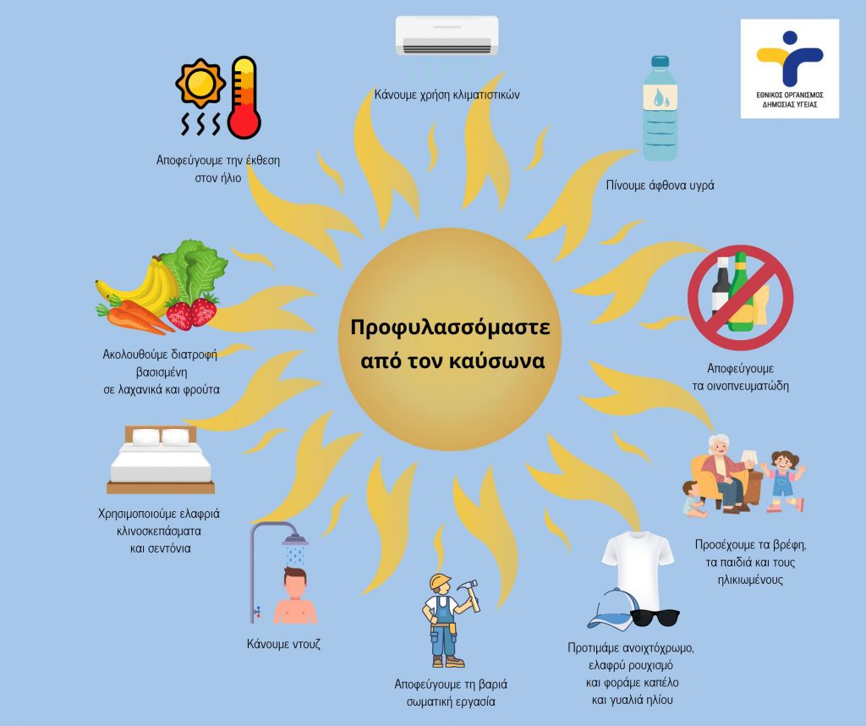

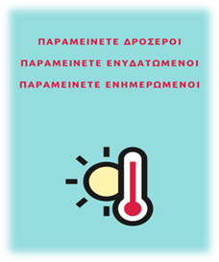

Όλοι κινδυνεύουμε από τις επιπτώσεις της ζέστης στην υγεία μας. Ωστόσο, μερικοί από εμάς διατρέχουμε μεγαλύτερο κίνδυνο από άλλους:

**Ομάδες υψηλού κινδύνου**

* Όσοι ανήκουν στις ακραίες ηλικιακές ομάδες (βρέφη, παιδιά, ηλικιωμένοι)
* Έγκυες και θηλάζουσες γυναίκες
* Χρόνια πάσχοντες από καρδιαγγειακές παθήσεις, υπέρταση, σακχαρώδη διαβήτη, πνευμονοπάθειες/αναπνευστικά προβλήματα, νεφροπάθειες, ηπατοπάθειες, ψυχική νόσο, άνοια, σοβαρά νευρολογικά νοσήματα
* Άτομα που λαμβάνουν φαρμακευτική αγωγή για τα χρόνια νοσήματα τους, όπως αντι-υπερτασικά (π.χ. διουρητικά, β-αναστολείς), φάρμακα όπως φαινοθιαζίνες, αντικαταθλιπτικά, αντιψυχωσικά, αντι-ισταμινικά, αμφεταμίνες, αντιχολινεργικά, ορμονούχα (συμπεριλαμβανομένης της ινσουλίνης και των αντιδιαβητικών δισκίων). Ιδιαίτερα, κατά την περίοδο των υψηλών θερμοκρασιών του περιβάλλοντος τα άτομα αυτά θα πρέπει να συμβουλεύονται τον ιατρό τους για την ενδεχόμενη τροποποίηση της δοσολογίας.
* Άτομα παχύσαρκα/υπέρβαρα
* Άτομα τα οποία:
  + εργάζονται σε ζεστό περιβάλλον/εξωτερικό χώρο
  + ασκούνται έντονα/αθλητές
  + καταναλώνουν πολύ αλκοόλ ή κάνουν χρήση ναρκωτικών ουσιών
  + πάσχουν από οξεία νόσο, όπως λοίμωξη με πυρετό ή γαστρεντερίτιδα (διάρροια ή/και έμετο)

**Φροντίζουμε τους Ηλικιωμένους**

Οι ηλικιωμένοι κινδυνεύουν περισσότερο από τον καύσωνα και τις επιπτώσεις του στον ανθρώπινο οργανισμό από τις υπόλοιπες ευάλωτες ομάδες.

Αν γνωρίζουμε ηλικιωμένους φροντίζουμε:

* να μη μένουν μόνοι τους τις ημέρες του καύσωνα
* να μη μετακινούνται τις ζεστές ώρες της ημέρας
* να έχουν επαρκή τροφή για τις ημέρες του καύσωνα
* να μη τους αφήνουμε ποτέ σε κλειστό αυτοκίνητο
* να λαμβάνουν επαρκείς ποσότητες υγρών
* να έχουν πρόσβαση σε δροσερό/κλιματιζόμενο χώρο
* να ανοίγουν τον χώρο διαμονής τη νύχτα για να δροσίζει και να μένει ερμητικά κλειστός τις ζεστές ώρες της ημέρας
* να λαμβάνουν την κατάλληλη φαρμακευτική αγωγή
* να τους παρακολουθούμε για συμπτώματα θερμικής εξάντλησης ή θερμοπληξίας και να τους μεταφέρουμε άμεσα σε υπηρεσία υγείας.

Περισσότερες λεπτομέρειες σχετικά με τα συμπτώματα της θερμοπληξίας και της θερμικής εξάντλησης και τους τρόπους για να τα αντιμετωπίσετε, στο τέλος των οδηγιών του καύσωνα.

**Φροντίζουμε Βρέφη και Παιδιά**

* Τα ντύνουμε όσο γίνεται πιο ελαφρά. Φροντίζουμε ώστε τα χέρια και τα πόδια τους να είναι ελεύθερα.
* Φροντίζουμε να μην μένουν στον ήλιο και να φορούν πάντα καπέλο.
* Εκτός από γάλα συνιστάται η χορήγηση και άλλων υγρών όπως χαμομήλι, νερό κλπ.
* Φροντίζουμε να τρώνε περισσότερα χορταρικά και φρούτα και λιγότερα λίπη.
* Δεν τα αφήνουμε ποτέ σε κλειστό σταθμευμένο αυτοκίνητο, καθώς τα αυτοκίνητα αναπτύσσουν γρήγορα επικίνδυνα υψηλές θερμοκρασίες στο εσωτερικό τους και τα παιδιά κινδυνεύουν ιδιαίτερα να υποστούν θερμοπληξία, ακόμα κι αν τα παράθυρα είναι ανοιχτά. Επίσης δεν αφήνουμε ποτέ κατοικίδια σε κλειστό σταθμευμένο αυτοκίνητο.
* Ζητάμε οδηγίες από τον παιδίατρό μας εφόσον χρειαστεί.

**Γενικές Οδηγίες Προφύλαξης τις ημέρες του Καύσωνα**

**ΠΡΕΠΕΙ**

* να πίνουμε άφθονα υγρά (νερό, χυμούς φρούτων ή λαχανικών). Δεν πρέπει να περιμένουμε πολύ μέχρι να διψάσουμε για να πιούμε υγρά. Προειδοποίηση: Εάν ο ιατρός μας μας έχει περιορίσει την ποσότητα των υγρών που πίνουμε ή μας έχει δώσει αγωγή με χάπια νερού, τον συμβουλευόμαστε ως προς την ποσότητα όταν ο καιρός είναι ζεστός.
* αν ιδρώνουμε πολύ, προσθέτουμε αλάτι στο φαγητό μας (αναζητούμε συμβουλή ιατρού σε περίπτωση που μας έχει συστηθεί ο περιορισμός αλατιού)
* να χρησιμοποιούμε κλιματιστικά ή ανεμιστήρα κατά τις ζεστότερες ώρες της ημέρας. Οι ηλεκτρικοί ανεμιστήρες είναι δυνατόν να παρέχουν άνεση, αλλά όταν η θερμοκρασία είναι πολύ υψηλή δεν είναι ικανοί να αποτρέψουν τις αρνητικές επιπτώσεις της υπέρμετρης ζέστης στην υγεία. ‘Ένα δροσερό ντους ή μπάνιο ή η μετακίνηση σε ένα κλιματιζόμενο μέρος αποτελούν καλύτερους τρόπους για να δροσιστούμε
* να παραμένουμε σε χώρους που κλιματίζονται
* να κλείνουμε τα εξωτερικά παράθυρα κατά τις πιο ζεστές ώρες της ημέρας και να αφήνουμε ανοιχτά κατά τη διάρκεια της νύχτας
* να κάνουμε πολλά χλιαρά ντους στη διάρκεια της ημέρας και αν δεν μπορούμε, να τοποθετούμε υγρά καλύμματα στο κεφάλι και στον λαιμό
* να περιορίσουμε τις μετακινήσεις μας, τα πολύωρα ταξίδια με τα μέσα συγκοινωνίας όταν η ζέστη είναι σε πολύ υψηλά επίπεδα
* να προγραμματίσουμε τις εξωτερικές μας δραστηριότητες σε ώρες της ημέρας με χαμηλότερη θερμοκρασία, όπως νωρίς το πρωί ή αργά το απόγευμα. Εάν κάτι τέτοιο δεν είναι εφικτό, προσπαθούμε να ξεκουραζόμαστε συχνά σε σκιερά σημεία, ώστε το σώμα μας να έχει την ευκαιρία να ανακάμψει.
* να ντυνόμαστε με ελαφρά, άνετα και ανοιχτόχρωμα ρούχα
* να φοράμε αντιηλιακό με ικανοποιητικό δείκτη προστασίας 30 λεπτά πριν βγούμε έξω
* να φοράμε καπέλο με φαρδύ γείσο και μαύρα ή σκουρόχρωμα γυαλιά ηλίου όταν κυκλοφορούμε σε εξωτερικούς χώρους
* να φροντίσουμε η διατροφή μας να αποτελείται από ελαφρά και μικρά γεύματα, με έμφαση στα φρούτα και τα λαχανικά. Περιορίζουμε τα λιπαρά.
* να συμβουλευθούμε τον ιατρό μας για τυχόν ειδικά μέτρα που πρέπει να λάβουμε καθώς ορισμένα φάρμακα αυξάνουν τη θερμοκρασία του σώματος, αν πάσχουμε από χρόνια νοσήματα (αναπνευστικά, καρδιαγγειακά κλπ.)
* να παρακολουθούμε τις ειδήσεις για ειδοποιήσεις σχετικά με επερχόμενη ακραία ζέστη και συμβουλές ασφαλείας, καθώς και για πληροφορίες σχετικά με τυχόν κλιματιζόμενους χώρους στην περιοχή μας
* [να μάθουμε τα συμπτώματα της θερμικής εξάντλησης και της θερμοπληξίας καθώς και τους τρόπους να τα αντιμετωπίζουμε](https://eody.gov.gr/kaysonas/mathete-ta-symptomata-tis-thermikis-exantlisis-kai-tis-thermoplixias/) (σχετικές οδηγίες στο τέλος)

**ΑΠΟΦΕΥΓΟΥΜΕ**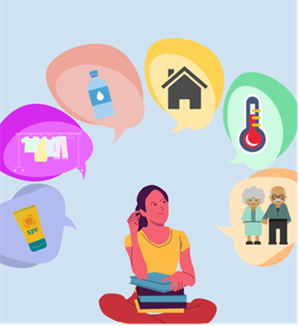

* την απ’ ευθείας έκθεση στον ήλιο. Παραμένουμε σε σκιερά και δροσερά μέρη, αποφεύγοντας τους χώρους όπου επικρατεί συνωστισμός.
* την κατανάλωση καφέ και αλκοόλ
* τη βαριά σωματική εργασία, ιδιαίτερα σε χώρους με υψηλή θερμοκρασία, άπνοια και μεγάλη υγρασία
* όσο είναι δυνατό τη χρήση φούρνου και κουζίνας για να μην αυξηθεί περισσότερο η θερμοκρασία του σπιτιού μας
* ή μειώνουμε την άσκηση κατά τη διάρκεια της ζέστης. Εάν δεν είμαστε συνηθισμένοι να εργαζόμαστε ή να ασκούμαστε σε ζεστό περιβάλλον, ξεκινάμε αργά και ανεβάζουμε το ρυθμό σταδιακά. Εάν η σωματική προσπάθεια στη ζέστη κάνει την καρδιά μας να χτυπά δυνατά και μας προξενεί λαχάνιασμα, σταματάμε κάθε σωματική δραστηριότητα.

**Μάθετε τα συμπτώματα της θερμοπληξίας και της θερμικής εξάντλησης**

**Θερμοπληξία**

* Υψηλή θερμοκρασία σώματος
* Ερεθισμένο, ερυθρό, ξηρό ή υγρό δέρμα
* Γρήγορος και δυνατός καρδιακός παλμός
* Πονοκέφαλος
* Ζάλη
* Ναυτία
* Σύγχυση
* Λιποθυμία

Τι να κάνω:

* Καλέστε ασθενοφόρο
* Μετακινείστε το άτομο σε πιο δροσερό μέρος
* Εξασφαλίστε την πτώση της θερμοκρασίας του σώματος του ατόμου, παρέχοντάς του δροσερά ρούχα ή κάνοντάς του ένα δροσερό μπάνιο
* Μην δώσετε στο άτομο να πιει

**Θερμική εξάντληση**

* Έντονη εφίδρωση
* Κρύο, ωχρό και υγρό δέρμα
* Γρήγορος, ασθενής καρδιακός παλμός
* Ναυτία ή έμετος
* Μυϊκές κράμπες
* Κούραση ή αδυναμία
* Ζαλάδα
* Πονοκέφαλος
* Λιποθυμία

Τι να κάνω:

* Μετακινηθείτε σε δροσερή τοποθεσία
* Χαλαρώστε τα ρούχα σας
* Εφαρμόστε δροσερά, υγρά ρούχα στο σώμα ή κάντε ένα δροσερό μπάνιο
* Πιείτε μερικές γουλιές νερό

Αναζητήστε αμέσως ιατρική βοήθεια σε περίπτωση που:

* Έχετε εμέτους
* Τα συμπτώματα επιδεινώνονται
* Τα συμπτώματα διαρκούν περισσότερο από μία ώρα

**Κράμπες λόγω ζέστης**

* Έντονη εφίδρωση κατά τη διάρκεια άσκησης
* Μυϊκός πόνος ή σπασμοί

Τι να κάνω:

* Σταματήστε τη φυσική δραστηριότητα και μετακινηθείτε σε ένα δροσερό μέρος
* Πιείτε νερό ή ενεργειακά αναψυκτικά
* Περιμένετε μέχρι να υποχωρήσουν οι κράμπες πριν επανέλθετε σε επιπλέον φυσική δραστηριότητα

Αναζητήστε αμέσως ιατρική βοήθεια σε περίπτωση που:

* Οι κράμπες διαρκούν περισσότερο από μια ώρα
* Βρίσκεστε σε διατροφή χαμηλής περιεκτικότητας σε νάτριο
* Έχετε καρδιακά προβλήματα

**Ηλιακά εγκαύματα**

* Δέρμα ερυθρό και ζεστό που πονάει
* Φουσκάλες στο δέρμα

Τι να κάνω:

* Μείνετε μακριά από τον ήλιο μέχρι να θεραπευθούν τα εγκαύματα
* Εφαρμόστε δροσερά ρούχα στις περιοχές με έγκαυμα ή κάντε ένα δροσερό μπάνιο
* Εφαρμόστε ενυδατική κρέμα στις περιοχές με έγκαυμα
* Μην σπάτε τις φουσκάλες

**Εξάνθημα λόγω ζέστης**

* Κοκκινίλες από μικρές φουσκάλες που μοιάζουν σαν σπυράκια στο δέρμα (συνήθως στο λαιμό, στο στήθος, στη λεκάνη ή στους αγκώνες)

Τι να κάνω:

* Μείνετε σε ένα δροσερό, ξηρό μέρος
* Διατηρήστε το εξάνθημα ξηρό
* Χρησιμοποιήστε πούδρα να απαλύνετε το ερύθημα